Доклад
онлайн конференция 03.07.2021 ТБ Форум по видеонаблюдению и аналитике.
Тема выступления:
«Охранное освещение – обязательный компонент систем видеонаблюдения.»
Слайд № 1.
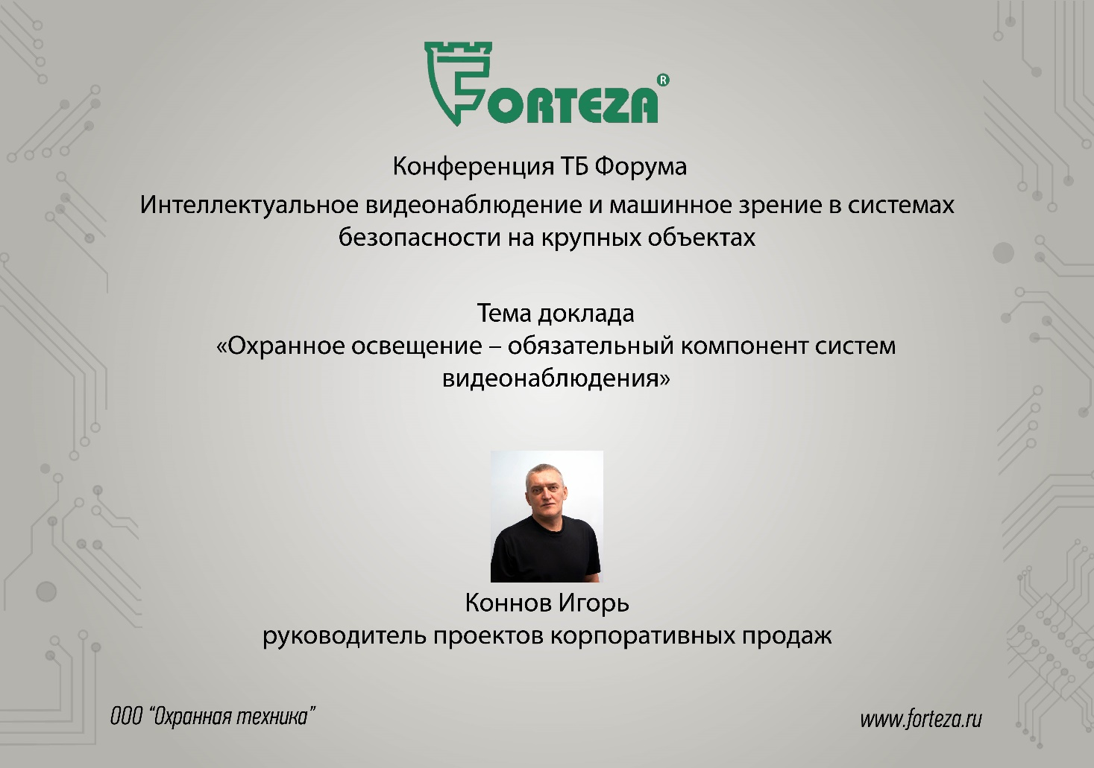
Добрый день Андрей, доброе утро коллеги.
Благодарим очередной раз компанию ГРОТЕК за возможность пообщаться с коллегами.
ООО «охранная техника» известна на рынке технических средств охраны под торговой маркой Forteza. Мы выпускаем периметральные охранные извещатели, работающие на различных физических принципах.
Участники сегодняшнего мероприятия могут на сайте ТБ-Форума просмотреть наши предыдущие выступления, мы рассказывали о принципах выбора извещателей, рассматривали какие критерии влияют на надёжность и помехоустойчивость, рассматривали проводноволновые извещатели, радиоволновые с объёмной зоной обнаружения, для защиты небольших ограждённых площадок с оборудованием, рассказывали о мобильном охранном комплексе для охраны временных рубежей.

Слайд № 2
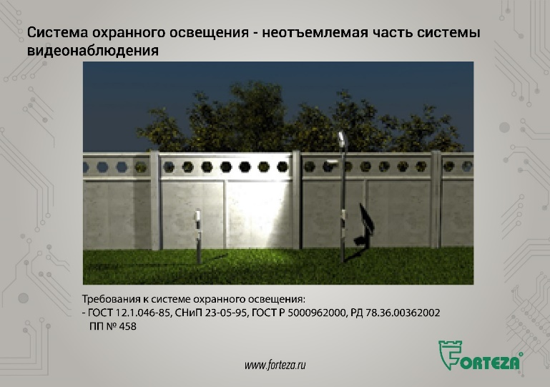
На сегодняшней встрече по видеонаблюдению давайте рассмотрим систему охранного освещения.
Охранное освещение является обязательным компонентом системы видеонаблюдения и от освещённости во многом зависит надёжность работы системы видеонаблюдения и аналитики.
Охранное освещение – это не то же самое, что обычное уличное или, скажем, декоративное освещение. Оно проектируется отдельно, и для него существуют совершенно определенные нормативы.
Требования к системе охранного освещения описаны как в ГОСТ 12.1.046-85, СНиП23-05-95 и Правилах устройства электроустановок, ГОСТ Р 50009 регулирует вопросы совместимости разноплановых технических средств и возможности их объединения; РД 78.36.00362002 регламентирует требования к проектированию инженерно-технических средств охраны объектов от незаконного проникновения.
Требования к системам охранного освещения на объектах топливно-энергетического комплекса устанавливаются постановлением правительства ПП № 458.

Слайд № 3
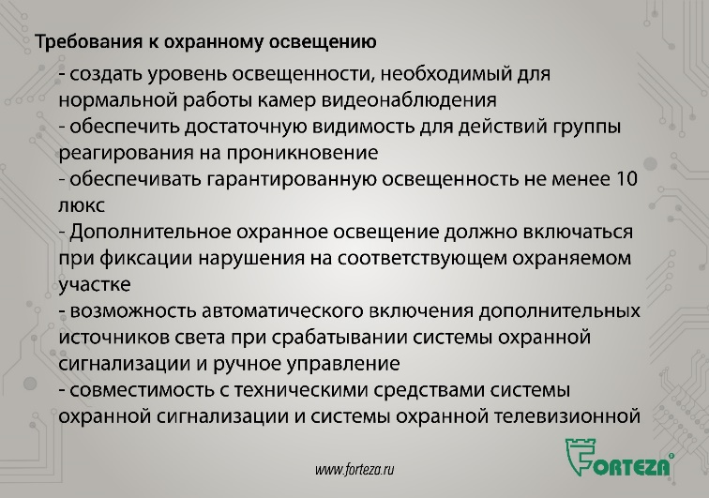
Основные требования к охранному освещению:
• создать уровень освещенности, необходимый для нормальной работы камер видеонаблюдения;
• обеспечить достаточную видимость для действий группы реагирования на проникновение.
• Охранное освещение должно обеспечивать гарантированную освещенность не менее 10 люкс во всех контролируемых зонах.
• Дополнительное охранное освещение предназначено для улучшения эксплуатационных качеств системы охранной телевизионной и расширения возможности визуального контроля. Оно должно включаться при фиксации нарушения на соответствующем охраняемом участке в ночное время, а при плохой видимости и в дневное.
• Система охранного освещения объекта должна обеспечивать возможность автоматического включения дополнительных источников света на отдельных зонах охраняемой территории (периметра) при срабатывании системы охранной сигнализации и ручное управление аппаратурой освещения из помещения охраны;
• совместимость с техническими средствами системы охранной сигнализации и системы охранной телевизионной.
• Сеть охранного освещения по периметру и на территории объекта должна разделяться на самостоятельные участки в соответствии с зонами системы охранной сигнализации и (или) зонами наблюдения системы охранной телевизионной.
Охранное освещение по источнику света могут быть любого типа: подвесные, консольные, прожектора и другие типы.
Количество, высота установки и мощность светильников определяются заданным уровнем освещенности.
Для светильников с направлением свечения сверху вниз требуется более частая установка.
Прожектора с вытянутой зоной распределения света, направленной вдоль охраняемого рубежа, ставятся значительно реже.
Слайд № 4
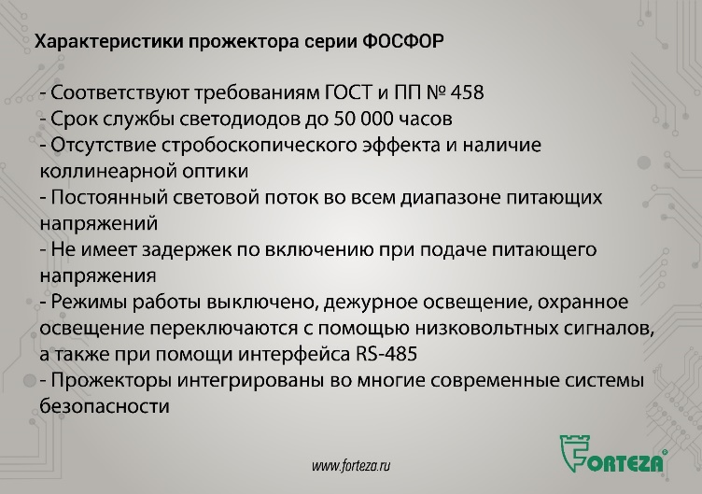
Прожектора серии ФОСФОР производства ООО «Охранной техники» соответствуют требованиям ГОСТ, и требованиям устанавливаемым постановлением Правительства № 458.
Как и все современные светодиодные источники света обеспечивают существенную экономию электроэнергии и высокую надежность. Срок службы светодиодов до 50 000 часов.
Обращаем ваше внимание:
Отсутствие стробоскопического эффекта и наличие коллинеарной оптики исключает паразитную засветку камер видеонаблюдения и позволяет применять прожекторы для освещения зон наблюдения камер.
Постоянный световой поток во всем диапазоне питающих напряжений, устойчив к низким перепадам входного напряжения и не имеет задержек по включению при подаче питающего напряжения. Это влияет на равномерность освещения и необходимо для работы системы видеонаблюдения.
Тип светораспределения прожекторов – круглосимметричное. То есть распределение света в горизонтальной и вертикальной плоскости одинаковое.
Эффективность источника света – не менее 125 лм/Вт. Это влияет на экономичность и превышает величину, установленную в требованиях.
Электропитание прожекторов осуществляется от однофазной сети переменного тока номинальным напряжением 220 В, частотой 50 Гц,
Режимы работы прожектора (выключено, дежурное освещение, охранное освещение) переключаются с помощью низковольтных сигналов, а также при помощи интерфейса RS-485.
Удаленное управление по интерфейсу RS-485 позволяет плавно изменять силу светового потока непосредственно с поста охраны, создавая необходимый уровень освещенности на охраняемом участке.
Прожекторы интегрированы современные системы безопасности
Слайд № 5
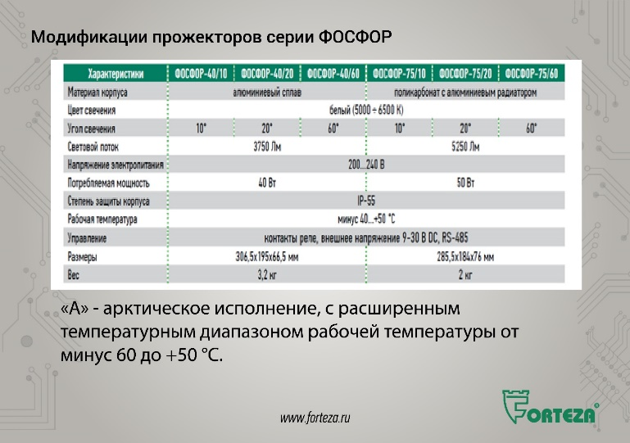
Модификации прожекторов по мощности ФОСФОР-40 и ФОСФОР-75 Вт и по углу свечения 10, 40, 60 градусов.
Модификация по рабочей температуре: ФОСФОР «А» - арктическое исполнение, с расширенным температурным диапазоном рабочей температуры от минус 60 до +50 °С.
Слайд № 6
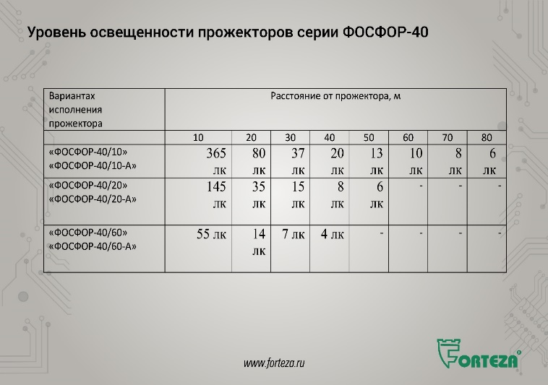
В данной таблице показан уровень освещенности в зависимости от расстояния до прожектора ФОСФОР-40.
С её помощью рассчитывают уровень освещённости в зависимости от расстояния от прожектора, для выбора схемы расстоновки.
При Слайд № 7
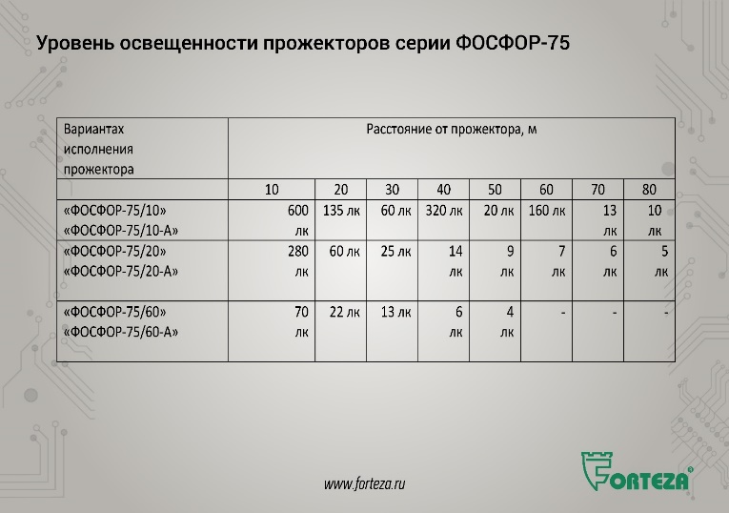
и аналогично для прожектора ФОСФОР-75.

Слайд № 8
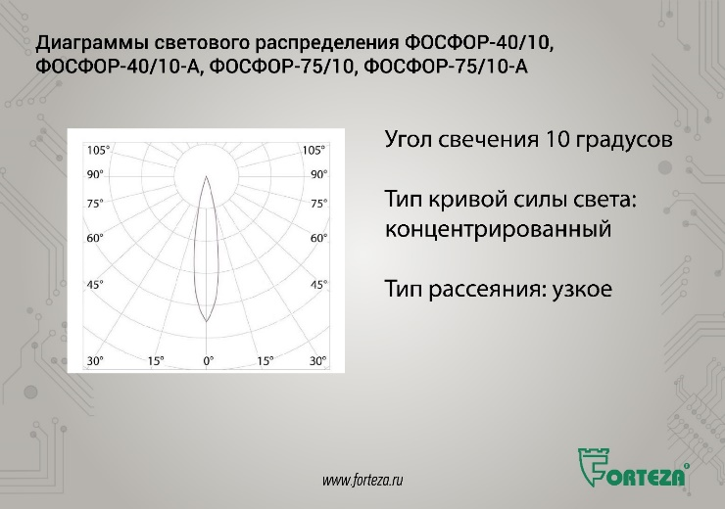
Зная уровень освещённости и используя диаграмму светового распределения, можно рассчитать уровень освещённости в любой точке контролируемой (освещаемой) зоны.
На данной диаграмме показано распределение света у прожекторов с углом свечения 10 градусов.
Тип кривой силы света: концентрированный.
Тип рассеяния: узкое.
То есть основное пятно света укладывается в эти границы, а за её пределами освещённость резко затухает.

Слайд № 9
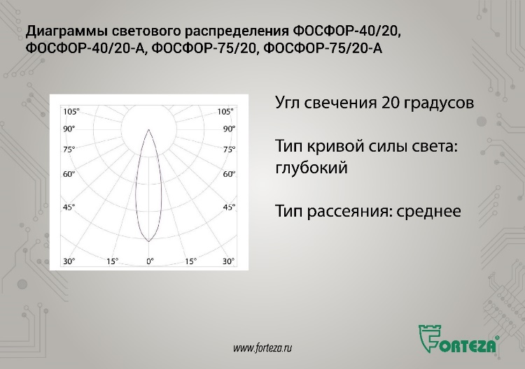
На данной диаграмме показано распределение света у прожекторов с углом свечения 20 градусов.
Тип кривой силы света: глубокий.
Тип рассеяния: среднее.
Слайд № 10
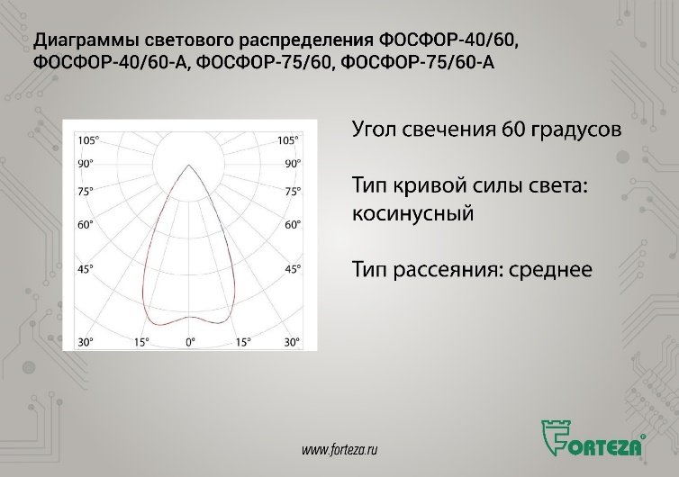
На данной диаграмме показано распределение света у прожекторов с углом свечения 60 градусов.
Тип кривой силы света: косинусный
Тип рассеяния: среднее.
Слайд № 11
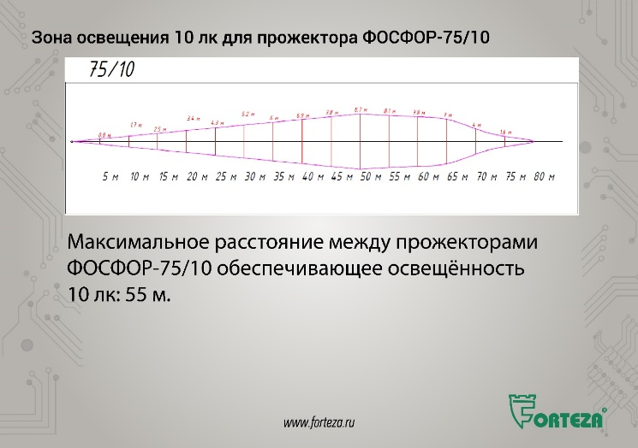
Исходя из требований к системе Видеонаблюдения и охранного освещения (10 лк и ширина освещаемой зоны 3 м) мы предлагаем следующие варианты расстановки прожекторов:
Максимальное расстояние между прожекторами ФОСФОР-75/10, обеспечивающее освещённости 10 лк, шириной 3 м составляет 55 м.
Здесь исключаются зоны перекрытия у прожектора и в конце зоны освещения, в которых не обеспечивается ширина освещаемой зоны 3 м.

Слайд № 12
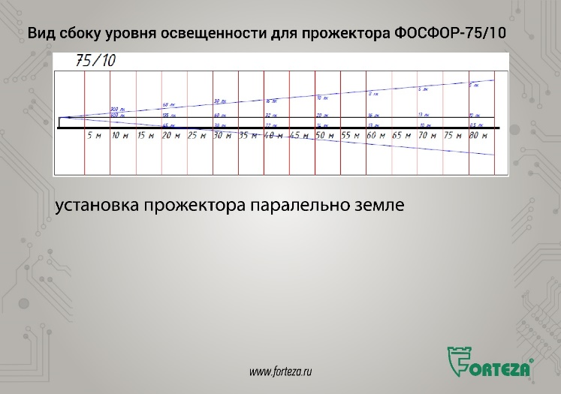
При установке прожектора параллельно земле уровень освещённости вид сбоку показан на этом слайде.
Слайд № 13
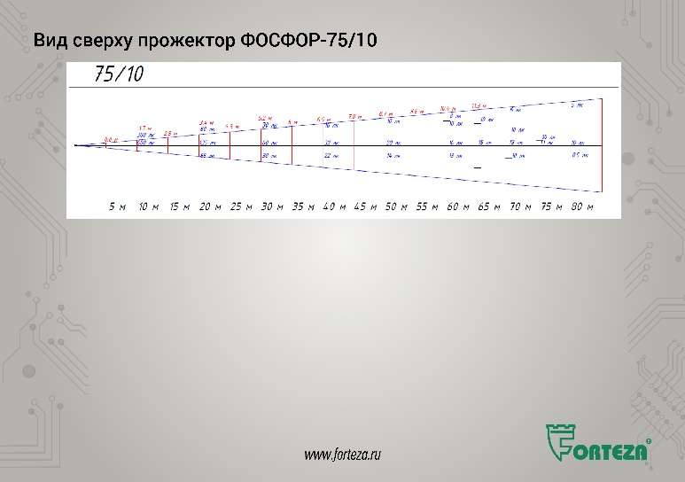
уровень освещённости, вид сверху. Как видим распределение света при направлении прожектора параллельно земле в горизонтальном и вертикальном направлении одинаковое.
Слайд № 14
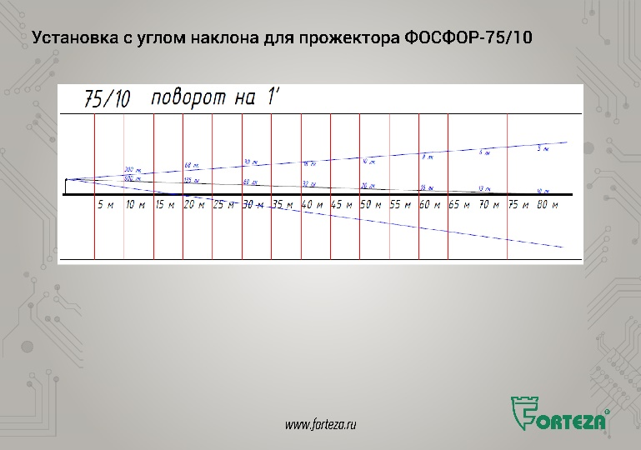
Если установить прожектор под углом 1 градус к поверхности земли, длинна освещённой зоны существенно не меняется.
Но при помощи угла наклона можно, при необходимости сократить освещённую зону.
Угол наклона подбирается на объекте при помощи визуального наблюдения.
Примерно, как мы свами освещаем фонариком с узким лучом интересующий нас объект.

Слайд № 15
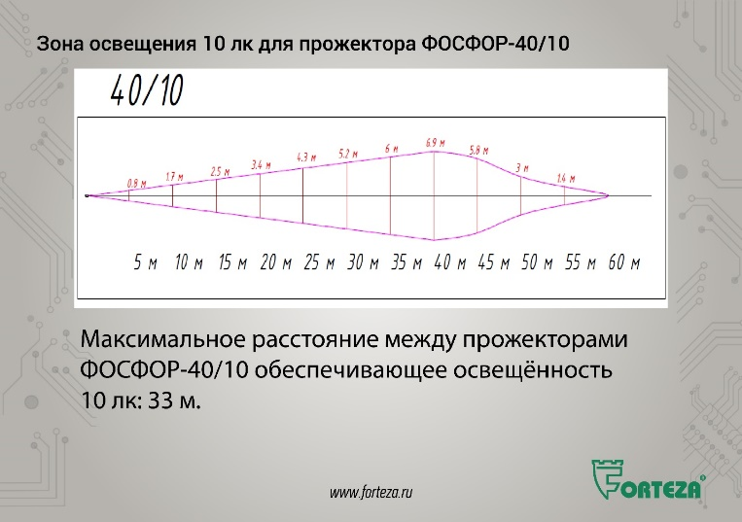
Максимальное расстояние между прожекторами ФОСФОР-40/10 обеспечивающее освещённости 10 лк: 33 м.
Слайд № 16
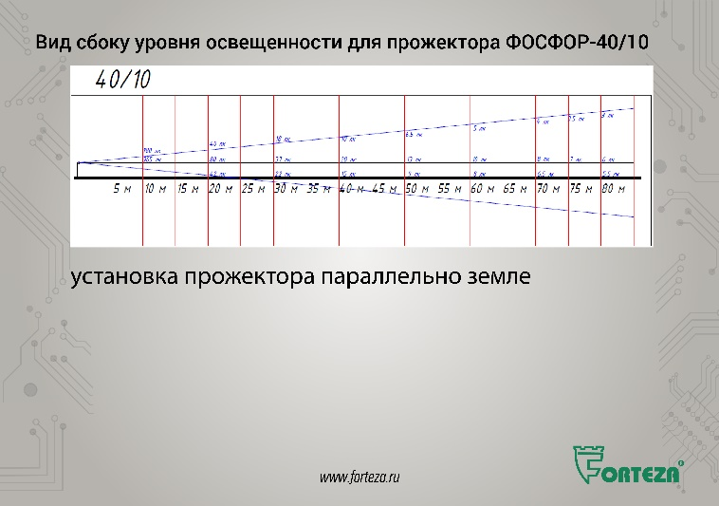

Слайд № 17
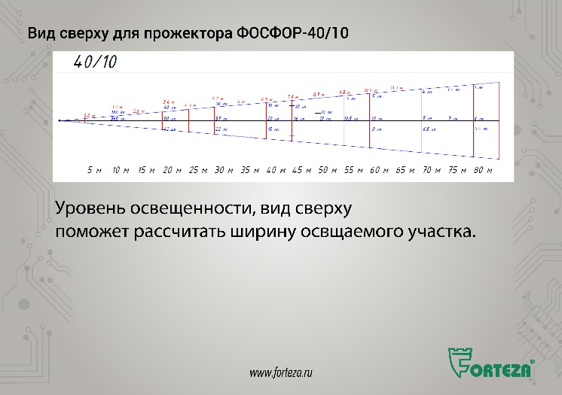
Уровень освещенности вид сверху поможет рассчитать ширину освещаемого участка.
Слайд № 18
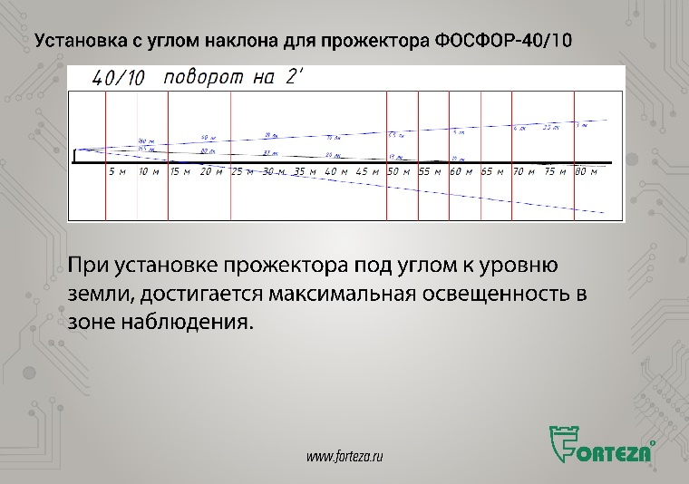
При установке прожектора под углом к уровню земли, достигается максимальная освещенность в зоне наблюдения.
Слайд № 19
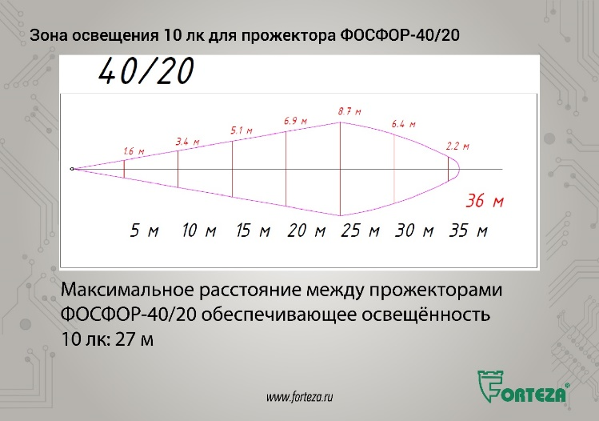
Максимальное расстояние между прожекторами ФОСФОР-40/20 обеспечивающее освещённости 10 лк: 27 м.
Слайд № 20
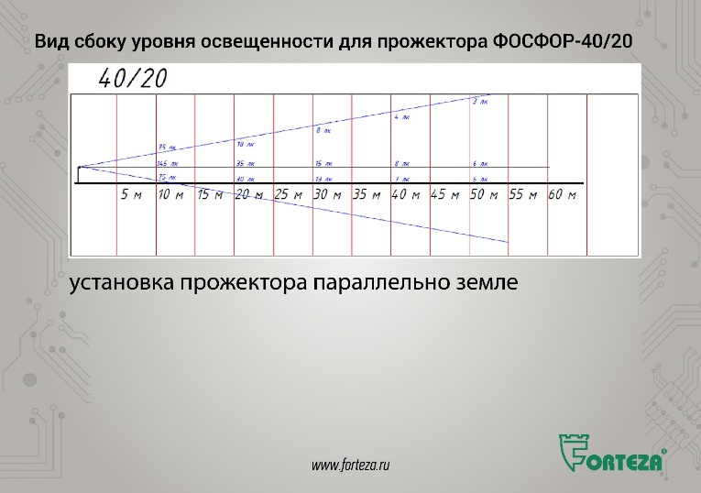

Слайд № 21
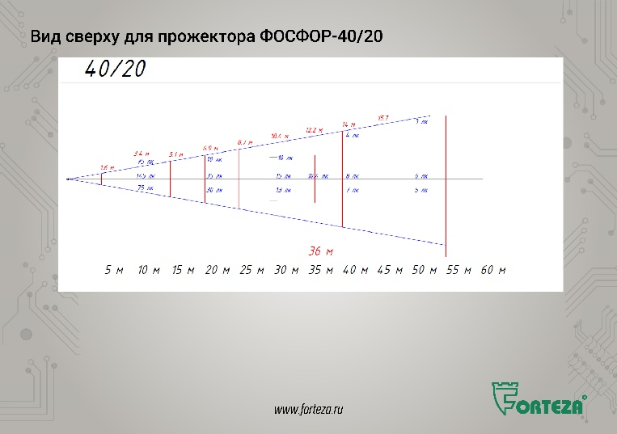
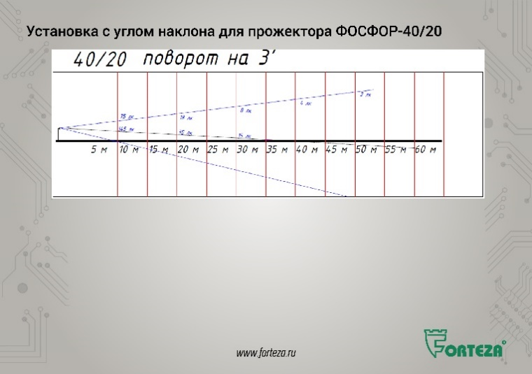
Слайд № 22

Слайд № 23
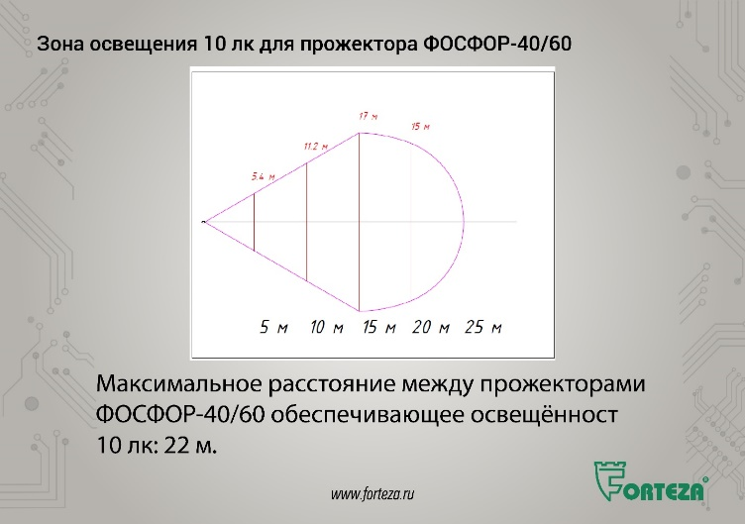
Максимальное расстояние между прожекторами ФОСФОР-40/60 обеспечивающее освещённости 10 лк: 22 м.
Слайд № 24
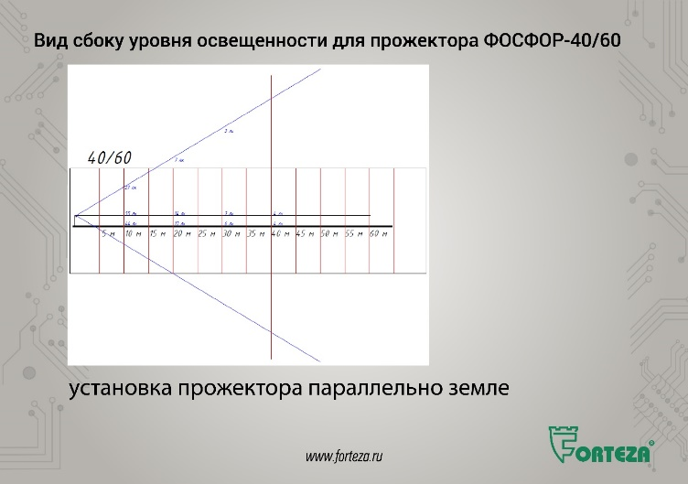

Слайд № 25
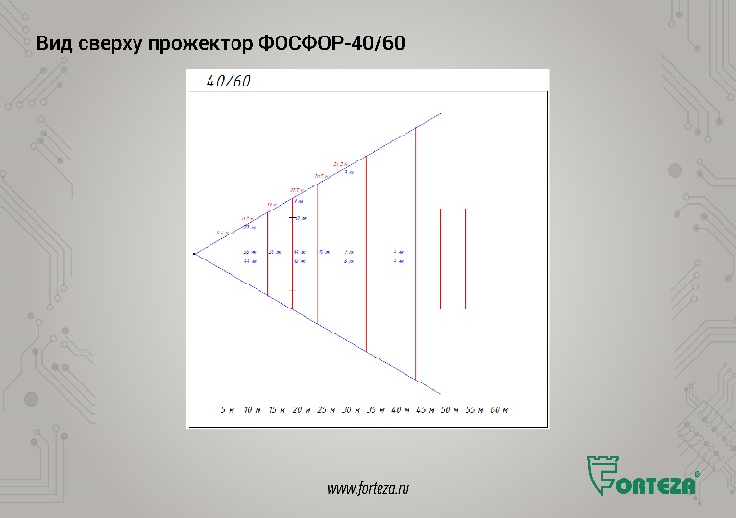
Слайд № 26
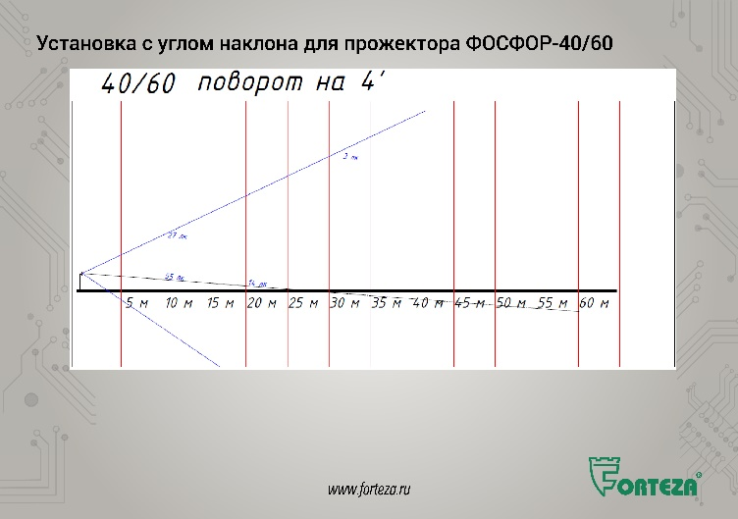

Слайд № 27
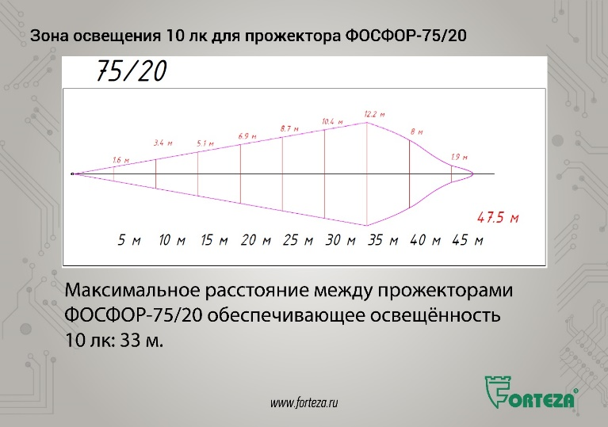
Максимальное расстояние между прожекторами ФОСФОР-75/20 обеспечивающее освещённости 10 лк: 33 м.
Слайд № 28
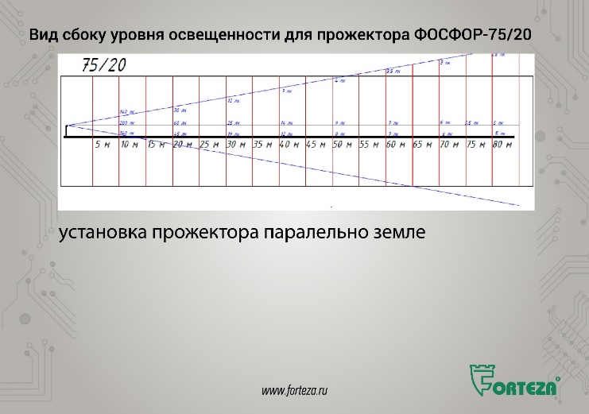
Слайд № 29
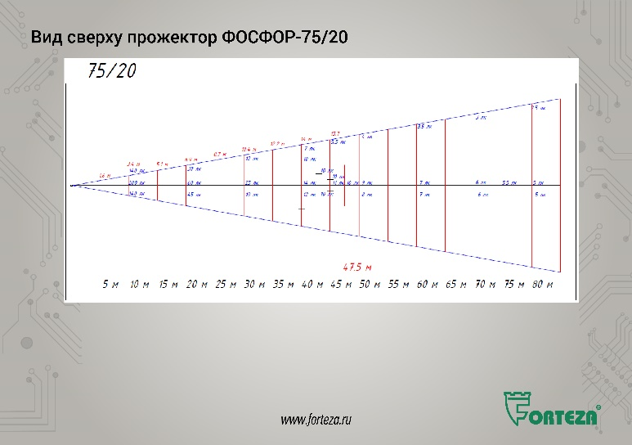
Слайд № 30
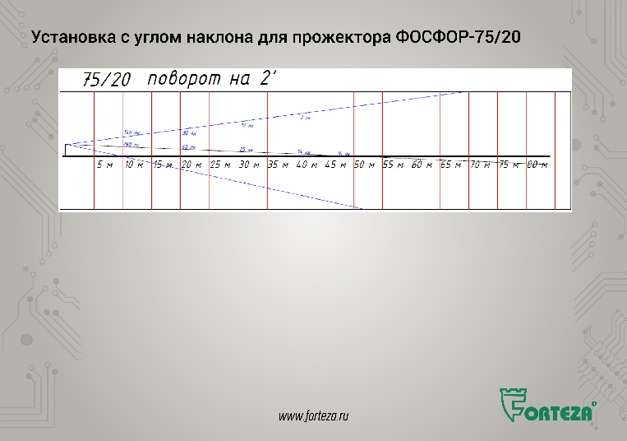

Слайд № 31
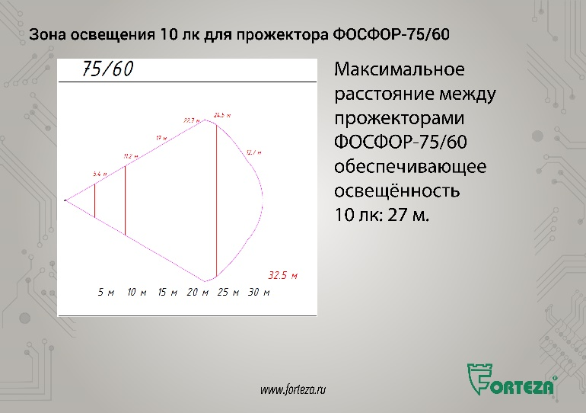
Максимальное расстояние между прожекторами ФОСФОР-75/60 обеспечивающее освещённости 10 лк: 27 м.

Слайд № 32
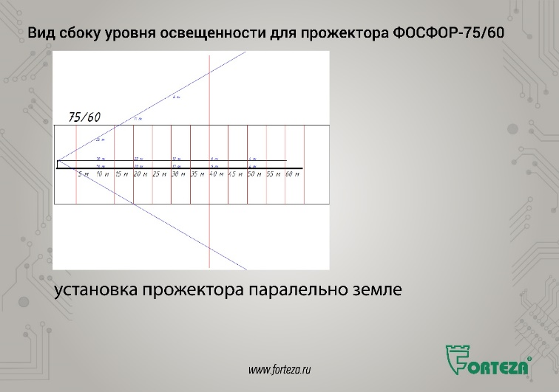
Слайд № 33
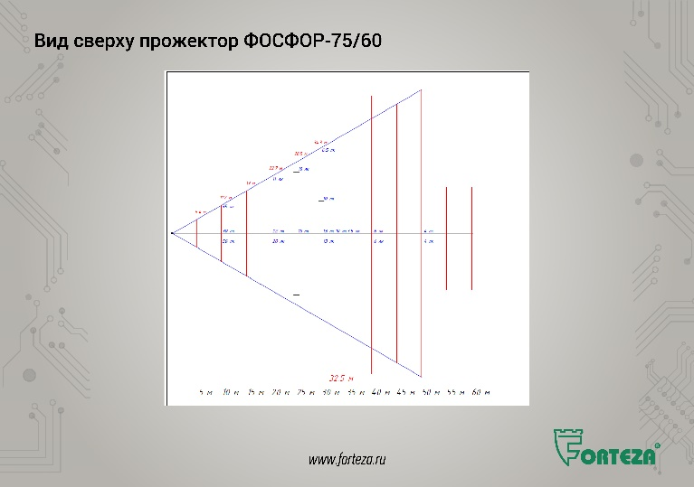

Слайд № 34
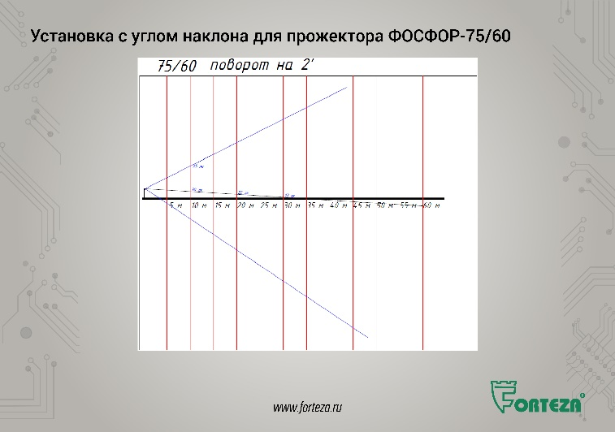
Слайд № 35
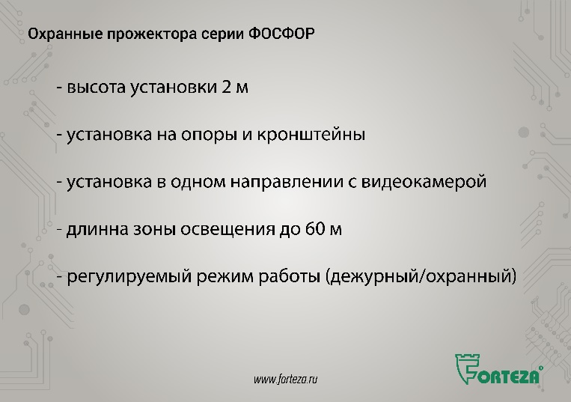
Выводы.
Высота установки прожекторов около 2 м, позволяет оптимально организовать охранное освещение. Прожектора можно устанавливать на отдельных опорах, или на кронштейнах, монтируемых на стене или ограждении. Высота установки осветительного прибора, согласно требованиям, не выше высоты ограждения.
Направление светового потока прожектора должно совпадать с направлением обзора видеокамер. Прожектор и видеокамеру можно устанавливать на одну опору.
Как видно из приведенных выше схем установки, можно подобрать прожектор для различных вариантов периметров с длинной зон наблюдения до 60 м. За счёт этого достигается значительная экономия на стоимости опор, монтажных работ и обслуживании охранного освещения.
К примеру, на участок с длинной зоны наблюдения 60 м достаточно одного прожектора ФОСФОР, а светильников потребуется около 10 штук.
Изменяемый угол установки прожектора позволяет отрегулировать длину освещаемого участка, чтобы он не выходил за пределы охраняемого участка периметра.
Регулируемый режим работы прожектора (дежурное освещение, охранное освещение) позволяет одним прожектором создавать различный режим освещенности.
Прожектора с углом свечения 60 ^{о} применяются для освещения площадок, КПП, зон разгрузки.
Слайд № 36
Спасибо за внимание.
Мы готовы ответить на ваши вопросы.
Дополнительную информацию можете посмотреть на нашем сайте FORTEZA.ru.
Можете получить консультацию специалиста по телефону.

